教職科目、家庭科講座における新技術を使う食品への理解促進の試み
千葉 悦子
青山学院大学教育人間科学部（非）・食のコミュニケーション円卓会議会員

本講演では、小学校教員免許取得用の半期の講座である家庭科概説（食物）において、 食品添加物・残留農薬・遺伝子組換えや放射線照射食品等に対する学生のイメージが、受講を通してどう変化したか、また、それにかかわる授業内容について、ご紹介します。
食品安全委員会が実施した「食の安全性に関する意識調査」（2003年）の「食品の安全性の観点から不安を感じているもの」を選んで回答させる質問と同じ選択肢の中から、初回と最終回で選ばせた。講義で、食の安全についてリスクのトレードオフの概念を含めて説明し、ロールキャベツの断面で野菜が発色剤を含むことを可視化（写真1・2）し、リスクゼロはないことを実感させた。遺伝子組換えについては、アメリカ穀物協会のDVD「1600万トンのトウモロコシはなぜ、海を渡るのか」を視聴させた。さらに、原子力産業協会発行の小冊子「ガッテン！食品照射」やその新版も用いた。「粉ふきいも」を含む調理実習で芽止め馬鈴薯の試食（写真3）を行った。また、食の安全に関する課題として小冊子数冊を含む資料を読むよう促し、調理実習のレポートと共に分析し、各レポートにコメントして学生に返却した。
照射食品への不安を感じる学生が2017年度後期は初回の52％から最終回では21％に、2018年度前期は55％から7％に、後期は69％から0％に減少した。また、添加物・残留農薬・遺伝子組換えへの不安を感じる学生も減少した。なお、2016年度以前は初回のみ調査し、2007年度以降の経年変化もご紹介します。2007年頃は、照射食品と遺伝子組換えへの不安を感じる学生数が同程度でしたが、最近、初回での遺伝子組換えへの不安は減少し、照射食品はそれほど減少していないことについての考察も報告予定です。
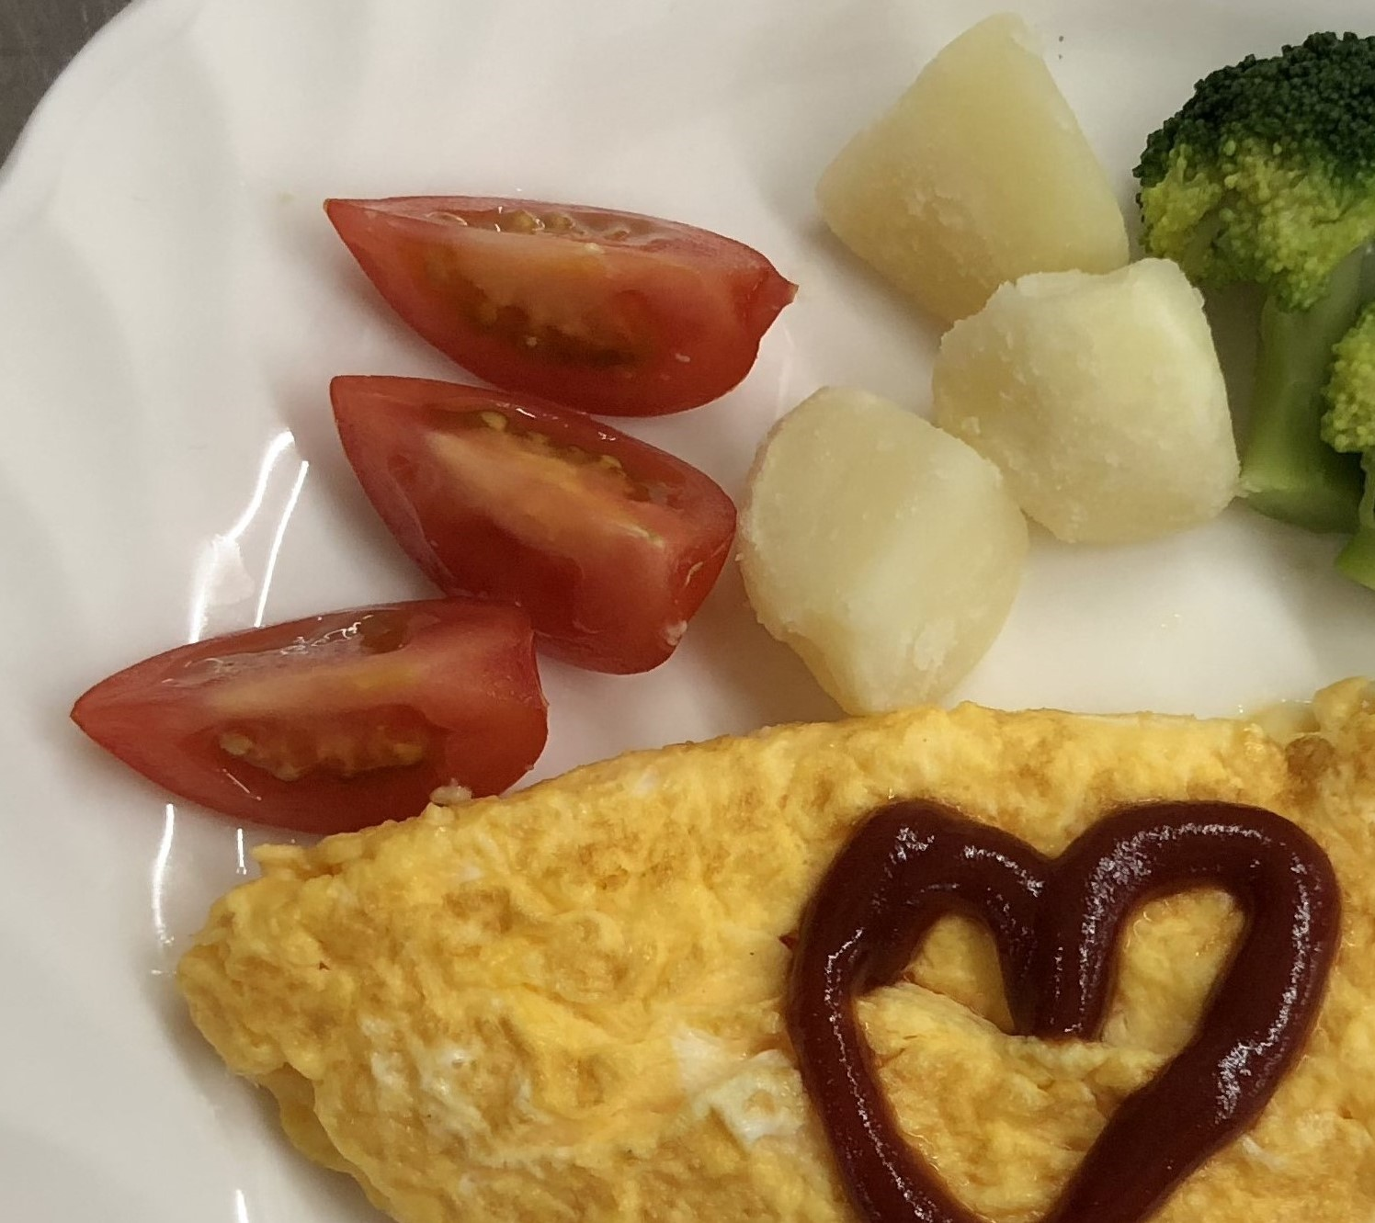
写真3：粉ふきいもを含む調理実習にて、非照射のじゃがいもと放射線照射による芽止めじゃがいもも試食。

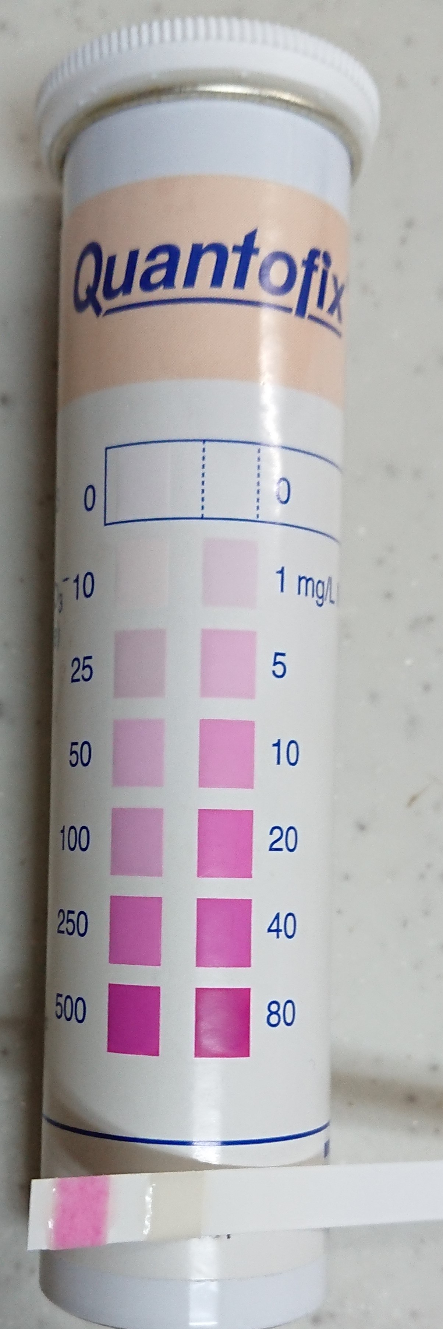
写真2
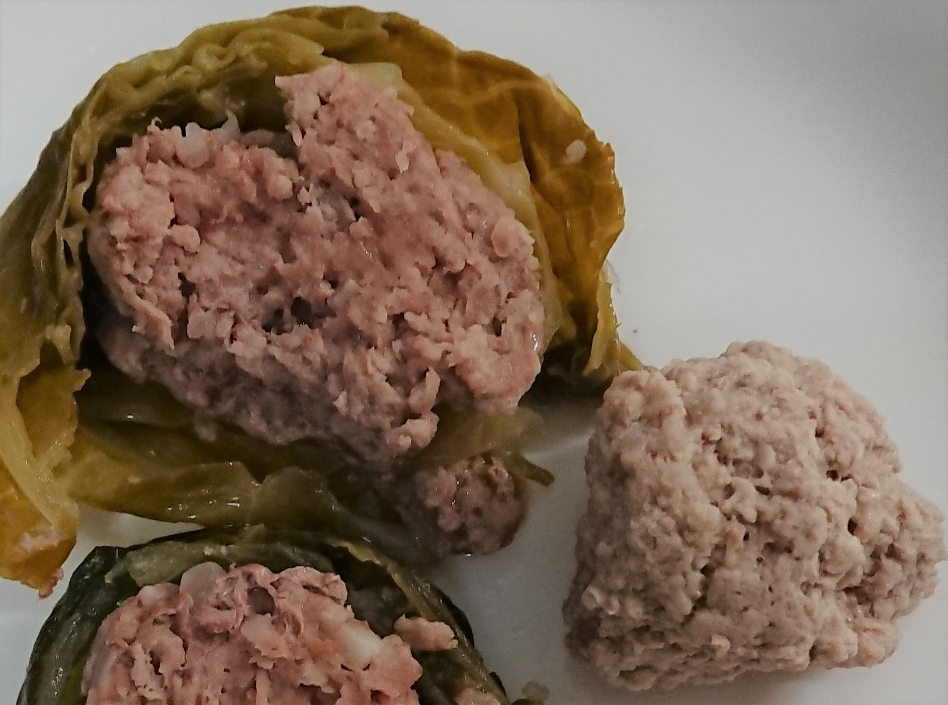
写真3
写真1
写真1：左側はキャベツ等の硝酸により肉が発色、右側は肉団子
写真2：写真1のロールキャベツの煮汁を硝酸テスターで測定。硝酸濃度は100 mg～250 mg/L程度

